Письмо №15 от 13 января 2026 года

О работе в РИС «ЭОД»

Руководителям ОО

В соответствии с письмом Министерства образования и науки Республики Дагестан от 13.01.2026г. № 06-88/12-18/26 МКУ «Управление образования» сообщает, что в связи с началом третьей четверти 2025/2026 учебного года, в рамках реализации задач по цифровизации образовательного процесса и повышения прозрачности системы оценивания, необходимо обеспечить корректное ведение всеми общеобразовательными организациями региональной
информационной системы «Электронное образование Дагестана» (далее –
РИС «ЭОД», система), систематическое и своевременное заполнение
электронного журнала: все оценки должны выставляться в день проведения
урока или контроля знаний, домашние задания должны быть опубликованы в
день их задания.
При этом обращаем ваше внимание, что каждый педагог несет
ответственность за достоверность и своевременность внесения информации в
закрепленных за ним классах, классные руководители должны
контролировать общую заполняемость журнала по классу.
Кроме того, поскольку РИС «ЭОД» является ключевым каналом
информирования об успеваемости и учебном процессе, необходимо
продолжить работу с родителями и обучающимися, обеспечить их доступ к
системе. При этом плановый показатель по авторизации достигнут только в Аймаумахинской, Аялизимахинской, Канасирагинской, Кичигамринской, Маммаульской, Нижнемахаргинской СОШ, КТП – Аймаук, Аялизи, Балта, Бурхимахи, Кадиркент, Канасираги, Кичигамри, Краснопартизанск, Мюрего, Нижнемахарги, Новомугри, СОШ №1. Прилагаем скрины с РИС «ЭОД».

В связи с вышеизложенным, в целях достижения показателей,
установленных соглашением между Правительством Республики Дагестан и
Правительством города Москвы, необходимо обеспечить:
1. Авторизацию пользователей в системе на уровне не менее 60 %;
2. Наличие календарно-тематического планирования (далее – КТП) и
покрытие уроков КТП на уровне не менее 85 %;
3. Своевременное и полное выставление оценок и выдачу домашних
заданий на уровне не менее 80 % ежедневно.

И.о.начальника МКУ
«Управление образования»: У.К.Магомедова
Исп. Магомедова У.К.
Тел. 8 (903) 482 57-46

Авторизованность пользователей

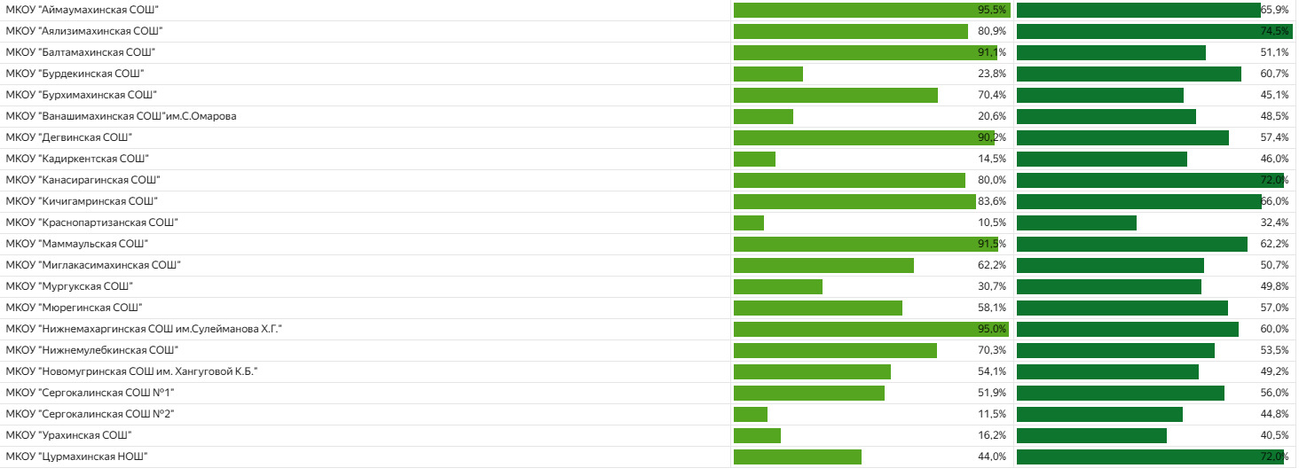

КТП

